Nr-8 Proiect didactic de scurtă durată
la disciplina Educație fizică
Clasa:VI-a
Data desfășurării:
Profesor:
Tipul lecției: De formare a priceperilor şi deprinderilor motrice.
Modulul Nr.3: Volei .
Subiectul lecției: 1.Serviciul de jos, din față în țintă
2. Beneficiile practicării jocului de volei.
Unități de competență: Nivelul A2
3. 1. Descrierea beneficiilor practicării jocului de volei din perspectiva dezvoltării fizice armonioase.
3. 2. Conformarea la regulile de securitate și normele de igienă în cadrul practicării jocului de volei.
3. 3. Demonstrarea comentată a mișcărilor locomotorii specifice jocului de volei.
3. 4. Coordonarea abilităților intelectuale, psihomotrice și comportamentale în procesul aplicării mijloacelor din jocul de volei.
Obiectivele lecției: la sfârșit de lecție elevul va fi capabil:
O₁: -să descrie beneficiile practicării jocului de volei, și mișcările precise necesare.
O₂ : -să memoreze serviciul de jos, din față în țintă și beneficiile practicării in joc.
O₃: -să efectuieze corect preluarea mingii din serviciu de jos din față în țintă 30 sec.
O₄: -să execute exerciții pentru coordonarea mișcării în timpu serviciului de jos din față în țintă;
O₅: -să colaboreze eficient cu colegii în timpul exercițiilor
Strategii didactice:
  - Forme de organizare : frontal, individual, în perechi, în grup.
  - Metode și procedee: explicația, demonstrația, indicația, metoda învățării separate, exersare.
c Mijloace didactice: : fișe didactice, imagini video, TIC, inventar și utilaj sportiv.
Bibliografie:
*Curriculum la disciplina Educație fizică, clasele V - IX. Chișinău: MECC, 2019,
*Ghidul de implementare a curriculumului la disciplina Educație fizică, clasele V - IX. Chișinău: MECC, 2019.
*,,Volei noțiuni de bază ,Dragan A, București 2000 România de Mâine.
*,,Volei Bazele teoriei metodice. Federația romînă de volei București 2005.
*Exerciții special și ajutătoare folosite la lacțiile de volei ,Conohova Tatiana.,Chișinău 2001.
Ob.  Op |  | Conținuturi didactice |  | Dozarea efortului fizic | Strategii didactice |  |  | Recomandări/ indicații metodice
 |  |  |  | Dozarea efortului fizic | Forme de organizare | Metode,  procedee | Mijloace | Recomandări/ indicații metodice
Partea pregătitoare (10-12minute)
O1  O2 |  |  | Alinierea, verificarea ţinutei şi a stării de sănătate,prezenţa.  Exerciții la atenție  Prezentare scurtă învăța tehnici corecte a serviciul de jos, din față în țintă.Beneficiile practicării jocului de volei. | 5min | Frontal  - în linie pe un singur rând ☺☺☺☺☺☺  Beneficiile jocului de VOLEI  1 Îmbunătățirea coordonării, forței, agilitații și rezistenței.  2. Dezvoltarea mentală:  3. Dezvoltarea socială:  4. Îmbunătățirea sănătății: | Aranjarea  Comunicare Demonstrație | Pe o linie dreaptă  Comenzile la dreapa/stangă | Ținuta corectă,  Memorare  Îndeplinirea corectă
O1  O2 |  |  | Exerciții de mers și alergări:  - Mers pe vârfuri, brațele sus;  - Mers pe călcâi, brațele la spate;Mers rulat;  - Alergare cu joc de glezne;  - Alergare obișnuită;  -Alergare șerpuită cu schimbarea direcției  -Alergare cu pendularea gambei înapoi  - Alergare cu picioarele drepte înainte;  - Alergare cu pași alăturați;  - Alergare cu pași încrucișați;  - Alergare cu spatele;  Exerciții de dezvoltare fizică generală în mers  - Rotirea brațelor înainte înapoi;  - Mișcări de brațe lateral, sus, înainte, jos;  - Brațele înaintea pieptului, coordonări de brațe;  - Înclinarea trunchiului spre stânga, dreapta Aplecări spre piciorul drept, stâng;  - Ridicarea piciorului drept/stâng sus:  - Fandări înainte, brațele lateral;  - Regruparea din coaloană câte unul în coloană câte 4 | 3min  4min | Coloană  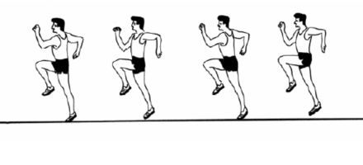  Individual  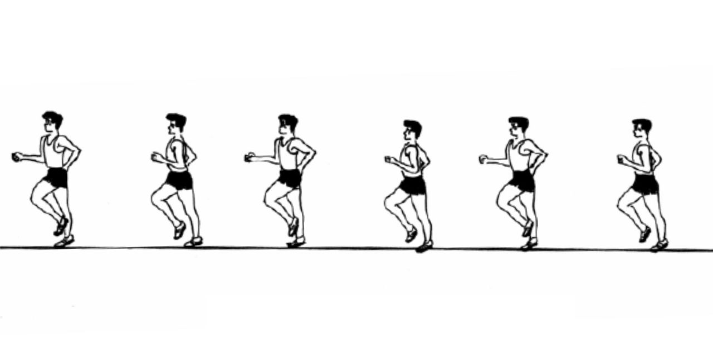  Individual | Explicația  Demonstrația  Explicația  Demonstrația | Spațiu marcat  Conuri | În coloană câte unul;  Spatele drept ;  Coordonăm mișcările de brațe cu cele de picioare;  Îndeplinim mișcările corect;  Păstrăm distanța de 2 metri  Rotirea brațelor deplin;  Spatele drept;  Nu aplecăm corpul înainte în timpul executării aplecărilor;  Ridicarea piciorului drept înainte
Partea de bază (28-30 min)
O1  O3  O4  O5 |  |  | Tema-Serviciul de jos din față în țintă.  Serviciul de jos din față.  - Câte doi fațăn față, serviciul peste plasă de la 3-4m de la linia de centru.Se va insista ca jucătorul să execute cu palma blocată.  -Serviciul de jos din din față peste fileu executând de la linia de fund  Serviciul de jos din față.  - Jucătorul este orientat cu faţa şi linia umerilor paralel cu fileul. Piciorul opus braţului de lovire este plasat înainte, articulaţiile gleznă, genunchi sunt uşor flexate. Trunchiul este uşor înclinat, mingea esteţinută la nivelul centurii cu mâna opusă celei de lovire. Se aruncă mingea uşor în sus, iar cu braţul îndemânatic care a efectuat un scurt elan se loveşte mingea în porţiunea ei inferioaraconcomitent cu trecerea greutăţii corpului pe piciorul din faţă. În momentul lovirii, palma este încordată şi cu degetele apropiate.  -Exersarea serviciului de jos sau de sus la perete.  -Exersarea pasei de sus și a preluării de jos în formații de 3x3 pe teren de 5x7m.  -Exersarea pasei de sus în formație 3x3.  -Trei lovituri și transmiterea mingii peste plasă.  -Serviciu în perete și preluarea mingii ricoșate cu două măini de sus sau de jos. | 10min  10min | Individual  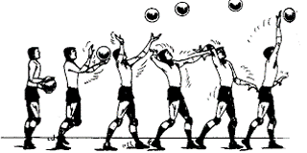  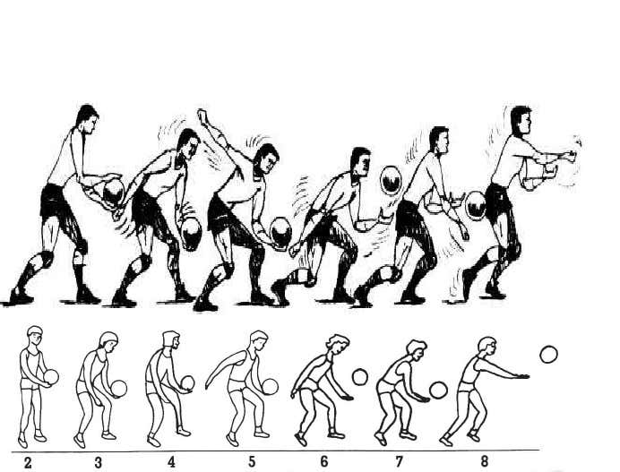  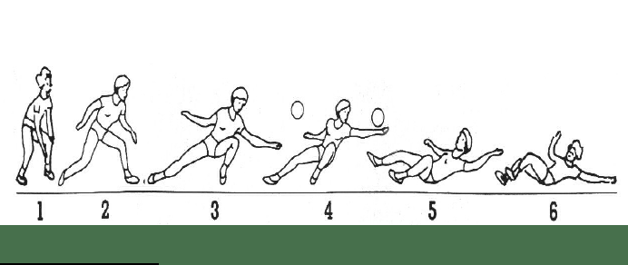 | Explicația  Demonstrația  Explicația  Demonstrația  Circuit  Explicația  Demonstrația | Conuri  Mingi  Fluer  Mingi de volei  - Conuri sau jaloane pentru delimitarea spațiului de joc | Menținem distanța;  Depunem efort maxim în executare  Să execute corect preluarea mingii de jos  picioarele pe aceiaşi linie, orientarea corpului pe alte direcţiidecât cea a fileului, ţinerea mingii prea aproape sau prea departe de corp;
 |  |  | - Jocuri de rol și simulări: un jucător aruncă mingea în direct în țintă, iar celălalt se deplasează pentru a prelua mingea.  Exerciții pentru preluarea mingii de jos în mișcare, cu accent pe aplicarea tehnicilor direct în țintă. | 8min | 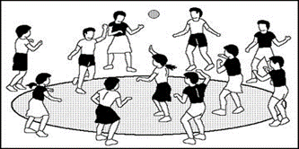 | Explicația  Demonstrării  Problematizării  Individual | - Perete sau plasă de volei (dacă este disponibilă) | Tragem atenție la îndeplinirea tehnici.  Respectăm regulile de securitate în timpul executăr
Partea de închiere (5-7 minute)
O4 |  |  | Revenirea organismului după efort. Întinderi și exerciții de respirație pentru relaxarea musculaturii. | 3min | În perechi | Demonstrația |  | Terminologia corectă.
 |  |  | Totalurile lecției  Încurajarea comunicării între elevi pentru a se ajuta reciproc să îmbunătățească performanța. | 2min | în linie pe un singur rând ☺☺☺☺☺☺ ☻ | Analiza  Observația  Aprecierea |  | Recapitularea principalelor aspecte învățate în timpul lecției.

